- 阅读文献的收获和总结
《On the Criteria To Be Used in Decomposing Systems into Modules》

1. 模块化的核心目标
模块化旨在提高系统的灵活性、可理解性和开发效率，通过隐藏设计决策减少模块间的耦合，从而降低变更成本。

2. 传统分解 vs. 信息隐藏分解
（1）传统分解：基于“处理步骤”（如输入、处理、输出），模块对应流程图的阶段。
缺点：设计决策（如存储格式、算法）暴露在模块接口中，导致变更需修改多个模块。
（2）信息隐藏分解：模块负责隐藏可能变化的设计决策（如数据结构、字符编码），仅通过抽象接口交互。
优点：变更影响范围小（如存储格式变更仅需修改存储模块），提升系统可维护性。

3. 关键设计准则
（1）隐藏易变决策：如数据存储方式、算法实现、字符编码规则。
（2）封装数据与操作：将数据结构及访问方法封装在同一模块，避免全局共享。
（3）避免依赖处理顺序：模块不应与执行时序强绑定，以支持灵活实现（如编译与解释器共享同一分解）。

4. 效率与实现的平衡
（1）信息隐藏可能导致更多函数调用开销，但通过汇编级优化（如内联代码生成）可缓解效率问题。
（2）模块的“运行时代码”与“设计表示”可分离，允许高效实现与抽象设计并存。

5. 层次化结构的价值
（1）模块间通过“使用”关系形成层次（如底层模块不依赖高层模块），支持“修剪”系统（复用底层模块开发新功能）。
（2）层次化与信息隐藏是独立但互补的设计目标。

6. 实际案例验证
（1）KWIC 索引系统对比表明，信息隐藏分解显著减少变更影响（如存储格式变更仅需修改 1 个模块，而非传统分解的 5 个）。
（2）编译/解释器共分解：隐藏寄存器分配、规则解释等决策，使同一模块可同时支持编译和解释实现。

启示：模块化的本质是管理复杂性。通过隐藏设计决策，隔离变化，使系统更易于理解、维护和扩展。“信息隐藏”是模块化设计的核心原则，而非单纯的功能步骤划分。
- 经典软件体系结构案例分析--Keyword In Context (KWIC)

1.定义：KWIC（关键词上下文索引）系统接收一组有序文本行，生成所有循环移位（circular shifts）并按字母顺序排列输出。其核心挑战在于如何通过模块化设计应对算法、数据表示、功能扩展等变更，同时平衡性能与可重用性。

2.解决方案概述：我们有四种解决方案来解释上下文中的关键词（KWIC）建筑模型问题。这四个选项都基于已发布的解决方案。前两个是 Parnas 的原始文章[Parnas72]中考虑的那些。第三种解决方案基于“反应式集成”和 表示 Garlan、Kaiser 和 Notkin [Garlan92]。第四个是基于 Unix 索引的实用程序。

3.解决方案详解：
（1）具有共享数据的主程序/子例程
第一种解决方案根据四个基本执行的函数：input、shift、alphabetize 和 output。这些计算组件由主程序作为子例程进行协调并依次运行它们。数据在通过共享存储（“核心存储”）的组件时，通信计算组件和共享数据是不受read-write 协议约束的。这样协调程序可以保证对数据的顺序访问。
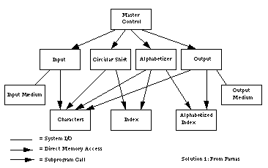
具有共享数据的分层子例程架构

在此解决方案中，计算可以共享相同的存储空间。这允许高效的数据表示。该解决方案还具有一定的直观性，因为不同的计算方面被隔离在不同的模块。
然而，正如 Parnas 所说，处理数据存储格式时，一个模块的变化将影响几乎所有的模块。

（2）抽象数据类型
第二种解决方案将系统分解为一组类似的 5 个模块。 但是在这种情况下，数据不再由计算组件组成。相反，每个模块都提供了一个接口，该接口允许其他 组件仅通过调用该接口中的过程来访问数据。
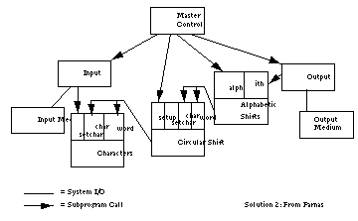
抽象数据类型架构

该解决方案由与第一个解决方案具有相同的处理模块组成。但是在设计时与第一种解决方案相比，它具有许多优势。特别是算法和数据方面，它可以在单个模块中更改，而不会影响其他模块。此外，与第一个解决方案相比，它更支持重用。

（3）反应式集成
第三种解决方案使用一种基于共享数据的组件集成形式，与第一种解决方案类似。但是有两个重要的区别：首先，数据的接口更加抽象，而不是公开 storage 格式添加到计算模块中，数据被抽象地访问；其次，隐式调用 data 被修改。例如，向 line 添加新行的作 storage 将导致事件发送到 Shift 模块。这使它产生循环偏移（在单独的抽象共享数据存储中）。
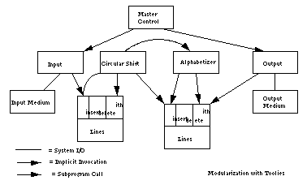
反应式架构

该解决方案可轻松支持系统的功能增强：由于数据是抽象访问的，因此它还将计算与数据表示形式的更改隔离开来。再利用也是支持的，因为隐式调用的模块只依赖于某些外部触发的事件。

（4）数据流
第四个解决方案使用管道。管道由一系列 filters，通过数据流连接。在本例中，有四个过滤器： input、shift、alphabetize 和 output。每个过滤器处理其数据，发送 it 到下游筛选器。控制是分布式的，每个过滤器都可以运行；每当它有要计算的数据时，筛选条件之间的数据是共享的。
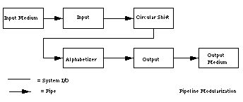
数据流架构

此解决方案具有几个不错的属性。首先，它支持直观的处理流程。其次，它支持重用，因为每个过滤器都可以运行隔离（前提是 upstream 过滤器以它期望的形式生成数据）。

4.四种解决方案对比
架构类型 | 关键特点 | 优点 | 缺点
主程序/子程序 + 共享数据 | -功能分解为输入、移位、排序、输出模块  - 数据通过共享存储直接读写 | - 直观高效（数据共享减少复制开销）  - 模块职责明确 | - 数据表示变更需修改所有模块  - 功能扩展困难（如新增“过滤噪声词”需侵入式修改）  - 可重用性差
抽象数据类型 | - 模块通过接口访问数据（隐藏具体实现）  - 数据操作与表示封装在模块内部（如线存储、移位模块） | - 数据表示变更仅影响对应模块  - 可重用性高（模块间依赖抽象接口）  - 支持算法灵活替换（如按需生成移位） | - 功能扩展需修改接口或新增模块（可能破坏封装性）  - 事件驱动能力弱，难以支持动态交互需求
反应式集成 | - 基于事件驱动（如数据修改触发移位、排序操作）  - 数据通过抽象接口共享（如集合、列表） | - 功能扩展灵活（通过注册事件处理器）  - 数据表示变更隔离  - 支持动态交互（如实时删除行） | - 模块执行顺序难调整  - 空间效率低（需维护事件队列和中间数据）  - 性能开销较大（事件分发与处理）
数据流（管道-过滤器） | - 过滤器链式处理（输入→移位→排序→输出）  - 数据通过管道单向流动 | - 直观易理解（流程明确）  - 可重用性高（过滤器独立）  - 灵活扩展（插入新过滤器） | - 不支持交互式操作（如删除行需共享存储，违反管道原则）  - 空间效率低（数据需全量复制到管道）  - 性能受限于串行处理

5.关键设计考量与适用场景
（1）变更容忍度：
共享数据架构：对算法和功能变更敏感，适用于需求稳定的高性能场景（如批处理）。
抽象数据类型：对数据表示变更鲁棒，适合数据格式多变的系统（如多版本存储支持）。
反应式集成：适合需要动态功能扩展的交互式系统（如实时过滤或用户操作）。
数据流架构：适合线性处理且无需交互的场景（如日志分析流水线）。
（2）性能与空间效率：
共享数据架构性能最优（无冗余复制），但牺牲了灵活性。
数据流和反应式架构因数据复制和事件处理导致空间和时间开销较高。
（3）可重用性：
抽象数据类型与数据流架构支持高可重用性（模块独立且接口清晰）。
共享数据架构模块耦合度高，难以复用。
（4）功能扩展：
反应式集成最灵活（事件驱动扩展），数据流次之（插入过滤器）。
共享数据架构扩展需侵入式修改，成本最高。

6.经典案例与启示
（1）Parnas 的模块化思想：通过信息隐藏（如抽象数据接口）隔离变更，奠定面向对象设计基础。
（2）Unix 索引工具：采用数据流架构，体现管道-过滤器模式的简洁性与可组合性。
（3）教学应用：通过KWIC问题对比不同架构，帮助学生理解权衡设计决策（如变更成本 vs. 性能）。

7.总结
KWIC 系统的架构选择需权衡变更需求、性能目标与扩展灵活性。抽象数据类型和反应式集成适合高维护性场景，共享数据与数据流架构则适用于性能优先或线性处理需求。这一经典问题深刻揭示了软件架构设计中的核心矛盾与解决思路。

